Comment enregistrer dans Dropbox!
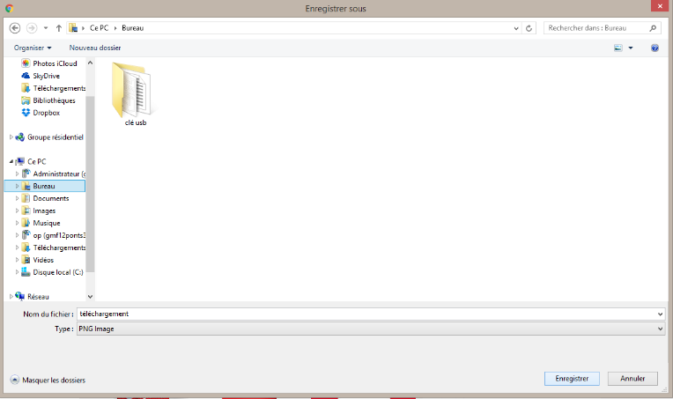
Enregistrer ta photo sur le bureau
(la nommer par ton nom).

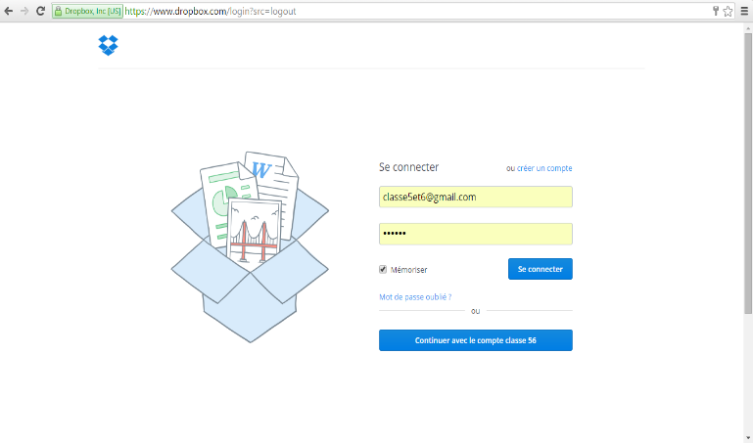
Aller au www.dropbox.com,
cliquer sur « se connecter »
en haut à droite et entrer
les informations.
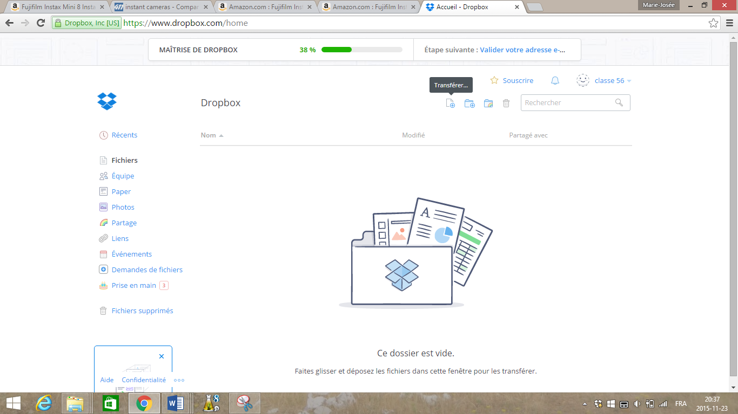

Cliquer sur « transférer »


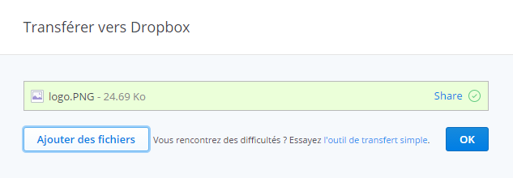
Cliquer sur ajouter des fichiers

Sélectionne ton image (sur le bureau) et cliquer sur ok.

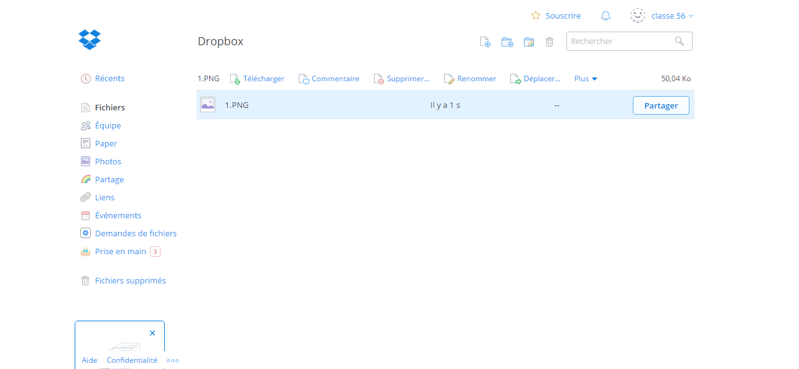
Ton image sera dans Dropbox!

Tu dois maintenant supprimer ton image du bureau!

Pour aller l’enregistrer dans ton iPad, tu te connectes sur le site et tu cliques sur le lien de ton image (elle s’ouvrira dans une autre fenêtre). Tu cliques longtemps dessus et clique sur « enregistrer »!

